IV. Kanoistika
PRACOVNÍ VERZE OBRÁZKŮ

IV.1 Plavba na pramici
13 | Bezpečně ovládá pramici (raft, vícekánoi) a součinnost posádky v ní na tekoucí vodě do obtížnosti WW I. Je schopen projet tekoucí vodu obtížnosti WW II. | Posádku řídí správnými povely, neohrožuje její bezpečnost, proškolí posádku před jízdou. Předpoklad jízdy na WW II je rovně dolů.
V oddílech s mladšími členy se neplavíme pouze individuálně či ve dvojici, ale také na pramicích, případně dalších plavidlech pro větší počet lidí jako jsou rafty či devítikánoe. I ty musí každý kapitán umět dobře ovládat, aby s lodí a její posádkou dokázal bezpečně projet peřejí nebo jiným složitějším úsekem. K tomu musí bezpodmínečně umět posádku takového plavidla správně řídit i motivovat.,

Jízda na pramici
Téměř vše, co platí pro kánoe (viz kapitolu IV.2, kompetence 14), je možné aplikovat i pro jízdu na pramici. Asi nebudeme jezdit s pramicí propust bokem, záběr přes ruku se nám asi také těžko zdaří, většinu dalších dovedností však můžeme s úspěchem využít.
Existuje však jeden významný rozdíl – zatímco ve dvoučlenné posádce kánoe je shoda snadná a „sježděností“ dvojice se soulad ještě zvyšuje, na pramici většinou pluje málo zkušený vodácký potěr, proto jak u něj, tak i u vyspělejších vodáků musí být velet určitá autorita – kormidelník, jemuž se musí posádka podřídit. Právě on zodpovídá za loď a její posádku, právě on velí. Povely si samozřejmě sám nevymýšlí, ale používá předepsanou terminologii povelů pro posádku pramice. Níže jsou uvedeny základní povely, které se ale používají i pro posádky jiných typů lodí i pro skupiny lodí.

Povely pro posádku lodí
- Připravit! (Ready) – pádlo se uchopí, podle toho jak sedíme, levou nebo pravou rukou za hlavici a druhou za dřík. Takto uchopené pádlo se položí napříč kolen listem vodorovně k hladině, aby nekladl odpor vlnám či větru.
- Pozor! – Vpřed! (Go!) – pádlo se zvedne, pádlující se předkloní co nejdál dopředu a pádlo se nasadí kolmo na vodu, list kolmo k boku lodě. Na povel: „Vpřed“ se pádlo ponoří do vody a táhne celým tělem podél bortu lodě dozadu, až pádlo vypluje listem na hladinu. Obloukem se přenese opět dopředu a pohyb se opakuje. Dá se to přirovnat k zabodnutí kůlu do vody, ke kterému se pak celým tělem přitahujeme. Při pohybu listu nad hladinou k opětnému nasazení do vody sklopíme list vodorovně s hladinou; list tak klade malý odpor vzduchu (povel „Vytáčej pádlo“) .
- Stop! – pádlo se nasadí kolmo do vody a tlačí oběma rukama v místě úchytu proti směru chodu lodě. Vlastně pádlo stojí „na místě“ a jen loď setrvačností pokračuje v jízdě. Loď se zpomaluje, až se zcela zastaví.
- Kontra! – pádlo nasazeno do vody vedle bortu za zády a „táhneme“ vodu směrem od zádi ke kolenům. Při povelu pro celou posádku loď zpomalí, zastaví, nebo začne couvat. Při povelu kontra pro jednu stranu se jedoucí loď prudce otočí (nebezpečí převržení, či nabrání vody).
- Pohov! (Lego) – přestane se pádlovat a pádlo se položí přes kolena, stejně jako při povelu „Připravit!“.
- Odlož! (Pádla založit) – pádlující položí pádla vedle sebe na své straně tak, že list je rovnoběžně s bokem lodi dopředu, dřík opřen o sedačku, hlavice vzad.
- K pozdravu pádlo vztyč! - pádlo se otočí obloukovitě tak, aby pěst s hlavicí zůstala v klíně pádlujícího a druhá držela dřík pádla ve svislé poloze listem kolmo na podélnou osu lodě. Používá se to k vyjádření vodáckého pozdravu celé posádky pramice.
- Pozdrav zruš! – pádla jdou opět obloukem do polohy „Připravit“
- Háček připravit!, Háček! – povel pro háčka pramice těsně před doplutím ke břehu. (Nejčastěji je to levý háček, který je po kormidelníkovi nejdůležitějším členem posádky. Udává tempo pádlování a pečuje o loď.) Těsně před přiražením vyskakuje háček na straně břehu z lodi ven a chytá ji za lub. Jednak ji chrání před nárazem, za druhé ji připravuje na vystoupení celé posádky a vyvázání.
Povely mohou platit pro celou posádku: např. „Všichni vpřed!“, nebo pro pravou, či levou polovinu („Levá kontra, pravá vpřed!“), či pozice na lodi „Háčci (středáci, zadáci) vpřed!“
Podle potřeby můžeme vytvořit další povely, zde jen připomeňme, že povely se dávají ve druhé osobě jednotného čísla.
Doplnění povelů o signály na vodě pro plavbu skupiny lodí lze nalézt v kompetenci 17.
Pramici nosíme buď ve dvou za čela, či ve více lidech za luby. Na vodu jí z nízkého břehu spouštíme zádí napřed, z vysokého raději krytou přídí, aby nenabrala, a to i za cenu toho, že ji poté musíme otočit.
Před vyplutím loď drží háček na straně přivrácené k břehu. První nasedá zásadně kormidelník a podle situace postupně velí, kdo má nastoupit dále (například „pravý zadák“, „levý zadák“ apod.). Na pramici sedíme co nejblíž lubu, vnější nohu máme pod sebou, vnitřní mírně pokrčenou vpřed. Při rychlostní plavbě na klidné vodě je u pramice s plochým dnem výhodné klečet na koleni vnější nohy stejně jako v rychlostní kánoi. Po nastoupení se každý bez povelu připraví do polohy „pohov“. Na povel „Odrazit!“ háček držící loď odrazí od břehu a sám naskočí. Na povel „Vpřed!“, „Kontra!“ apod. pramice vyjíždí.
Při přistávání (viz obr. 13.1), a to i na pramici plující proti proudu, uchopí háček na straně ke břehu na povel „Háček!“ provaz a vyskočí na břeh vedle lodi (nikoliv vpřed!), přitáhne ji a pevně drží, tento manévr je obvykle doprovázen i povelem „Stop!“, aby loď před břehem zastavila. Vystupuje-li posádka s pádly, a je-li oddílovým zvykem, že vyskočivší háček zanechává pádlo v lodi, pak druhý háček vynese i jeho pádlo. Předchází-li povel „Pádlo odlož!“, položí je každý člen posádky hranou podle boku lodi a podle pokynu kormidelníka vystoupí. Kormidelník vystupuje jako poslední.

(Obr. 13.1 – foto přistávání pramice)

Na mělčinách, ale i v jiných případech je někdy třeba co nejrychleji opustit loď, aby se nepoškodila. Pro tyto účely se někdy používá povel „Výskok!“, někdy též „Ven!“ nebo „Z lodě!“, po němž posádka musí co nejrychleji vyskákat i s pádly přes boky ven z lodě. Tento manévr je dobré mít dobře nacvičený – rychlé vyskočení totiž může loď často zachránit před větší dírou nebo zalitím („uchlastáním“).
Vodními skauty často používaná pramice P550 je hbitá a obratná loď, umožňující většinu dále popsaných cviků pro kánoe – vjezd do tišiny, výjezd do proudu, přejezd i traverz. Stačí si uvědomit, že při standardním obsazení 4+1 jsou na lodi dva háčkové, dva zadáci a navíc i kormidelník, kteří společně mohou uplatnit popisovanou kanoistickou techniku. Jediný problém může spočívat ve skutečnosti, že na pramicích často jezdí začátečníci, což se však dá napravit náležitým výcvikem, tedy současně se záběrem vpřed učit i záběr vzad, vylehnutí, závěs a přitažení. Je pak na kormidelníkovi, aby podle situace velel například „Levý háček závěs!“ nebo „Pravý zadák vylehnout!“.
Pramice je sice stabilní loď, ale i přesto vyžaduje náklony. Je proto dobré, aby si kormidelník podle potřeby přehodil pádlo tak, aby vylehnutím mohl náklon udržovat.
U zkušených posádek je možno použít celou škálu záběrů. Kormidelník v tomto případě nevelí, co má kdo udělat, ale v podstatě určuje okamžik, kdy je to třeba udělat, a jednotliví členové posádky provedou podle postu, na kterém sedí, odpovídající záběr. Například při povelu „Prudce doprava!“ pravý háček udělá závěs, který zakončí přitažením, levý záběr od přídě nebo zapáčí, pravý zadák vykloněn provede zpětný záběr obloukem od zádi a levý široký záběr přitažením k zádi.
Ani sebedokonalejší výčet technických a taktických prvků nemůže nikoho naučit dobře jezdit. Pouze spojení teorie s praxí a zkušenostmi může zvýšit bezpečnost plavby a zároveň násobit zážitky ze sjíždění řek.

Ověřované znalosti
Od uchazeče je vyžadováno ovládat jízdu na pramici, což předvede jízdou do obtížnosti WWII rovně dolů a přistáním na klidné vodě. Zná a správně používá povely a názvosloví pramice.

Použitá a doporučená literatura:
ČESÁK, P. Malé vodácké opakování. Rukopis, nedatováno.
DITTRICH, P. Nové prvky techniky jízdy na kajaku v souvislosti s používáním moderních lodí na divokou vodu. Skripta Školení a doškolení cvičitelů vodní turistiky a raftingu, Vír na Moravě 2007.
KRAČMAR, B., BÍLÝ, M., NOVOTNÝ, P. Základy kanoistiky. Univerzita Karlova, Praha 1999.

Zpracoval Tomáš Litera – Slunda

III.7 Plavba na kánoi
14 | Bezpečně ovládá kánoi na tekoucí vodě do obtížnosti WW I v deblu i singlu. Je schopen projet tekoucí vodu obtížnosti WW II. | Bezpečně ovládá vjezd do tišiny - protiproudu, výjezd z tišiny - protiproudu do proudu, přejezd, traverz, překážky a jejich překonávání v toku, náklony, vylehnutí na pádlo, základní záběry. Předpoklad jízdy na WW II je rovně dolů.
Kajak a kánoe, a to i singl, jsou nejrozšířenějšími plavidly nejen na českých, ale i zahraničních řekách. Je proto zcela přirozené, že právě bezpečné ovládání těchto plavidel má prioritu jak na nejrůznějších kurzech, tak i v těchto skriptech. Každý kapitán totiž musí zvládnout nejen základy jízdy na kánoi, ale i pokročilejší techniky, aby je mohl nejen využívat při plavbě, ale také předávat svým svěřencům.
záběrová strana listu

loď bez náklonu

loď s mírným náklonem

loď s velkým náklonem
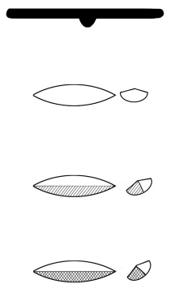

Obr. 14.1: Vysvětlivky pro obrázky v následující kapitole

Technika jízdy na kánoi

Sed a klek v kánoi
Správný sed či klek je předpokladem pro zvládnutí všech prvků techniky jízdy na kánoi. V kánoi sedíme většinou jen na klidných či mírně tekoucích tocích. Při sedu pokrčujeme nohu na straně pádlování a stehnem se opíráme o bok. Druhá je mírně natažena vpřed a opřena.
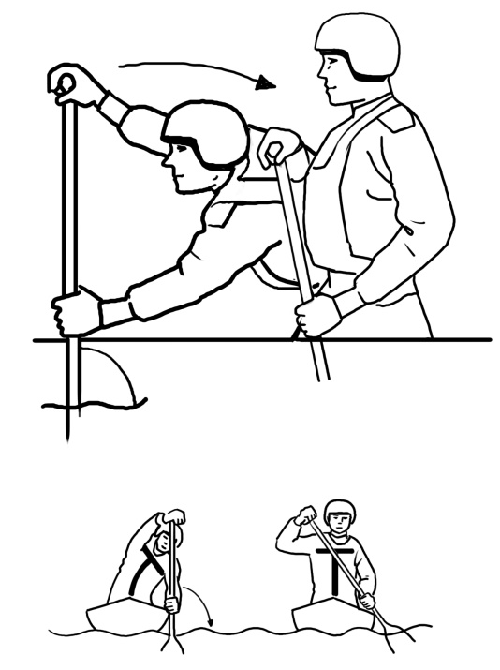
V těžších terénech je nezbytný klek – zvyšuje stabilitu a poskytuje nejlepší předpoklady k využití všech prvků techniky jízdy. Klečíme na obou kolenech s oporou těla o sedačku. Vhodné jsou různé typy opěrek, postačí však tzv. kšíry z popruhu. Zásada, že jezdec by měl být co nejpevněji spojen s lodí samozřejmě platí, avšak zároveň musí mít jezdec vždy možnost v případě potřeby loď rychle opustit!

Základní záběr vpřed

Poháněcí záběr lodi, který v této formě provádí většinou jen háček, slouží jako výchozí k provedení dalších prvků. Pádlo uchopíme jednou rukou za hlavici a druhou za dřík ve výšce cca 15 cm nad listem (ruka při záběrech musí zůstat nad bortem a celý list ve vodě, jinak se bolestivě skřípnete nebo nebudete zabírat na celý list). Palec objímá dřík proti ostatním prstům. Spodní ruka drží pádlo pevně, veškeré změny polohy vykonávají zápěstí! Trup držíme zpříma, uvolněně. Pádlo leží v klíně. Při záběru se trup mírně předklání, přetáčí se v ramenou vnějším vpřed a dolů, paže jdou současně s trupem vpřed do natažení. Jezdec se dívá před sebe na vodu. Pádlo zasune kolmo do vody, vyšší paže nad lubem. Zatažení provede postupným napřímením a dotočením trupu, následují paže, takže dokončí záběr s pádlem šikmo přes prsa. Snížením horní paže vytáhne pádlo z vody a vede ho kováním vpřed co nejblíže hladině k dalšímu záběru. Záběry se provádí plynule a s dostatečnou silou. Při správném provedení by se špičky lodi neměly příliš horizontálně pohybovat.
Obr. 14.2: Základní záběr vpřed

Chyby:

- stále ohnutá záda,
- stálý, malý či opožděný předklon,
- hlava skloněná mezi rameny,
- prohnutá záda,
- příliš shrbený hřbet,
- pokrčené paže na začátku,
- zatahování pádla za tělo, záklon,
- zavěšováni trupu na pádlo,
- mělké či příliš hluboké zasazení pádla,
- přenesení váhy na stranu pádla.

Řídící záběr zadáka
K udržení směru a k řízení lodi nestačí zadákovi základní záběr (loď se přetáčí na stranu háčka), ale musí k němu přidat ještě složku řídící.

Slalomový záběr
Zadák v poslední třetině záběru táhne pádlo po lubu, v konci záběru (spodní paže vedle těla) obrátí list záběrovou stranou k lodi a zapáčí zatažením horní paže dovnitř. Natočení pádla provádíme vyšší paží (palec k sobě) i nižší (zápěstí držíme pevně) současně. Háček, udávající rytmus, musí pádlovat tak, aby zadákovi dovolil provedení záběru. Zadák musí stihnout pádlovat stejně s háčkem. V případě nutnosti může vynechat záběr (viz obr. 14.3 vlevo).

Chyby:
- nižší ruka drží pádlo u listu,
- zadák nestačí provést řídící prvek při každém záběru,

Rychlostní
Používá se na klidných tocích a všude tam, kde není zapotřebí rychle proměnlivých řídicích záběrů. Dovoluje zvýšit frekvenci záběrů, používá méně složky brzdící, je ekonomičtější. Na rozdíl od slalomového způsobu zabíráme poněkud pod loď, list se na konci záběru otočí záběrovou stranou od lodi tím, že horní ruku otočíme palcem dopředu, dolní paže jde loktem nahoru, obě zápěstí se ohýbají dolů. Pádlo vedeme po lubu lodi, opřené o bort a postupně zápěstím vytočíme a „odlomíme“ záběrovou stranou. Jedná se o méně účinné řízení ve srovnání se slalomářským odlomením a používá se u více záběrů za sebou, nebo i při každém záběru (viz obr. 14.3 vpravo).

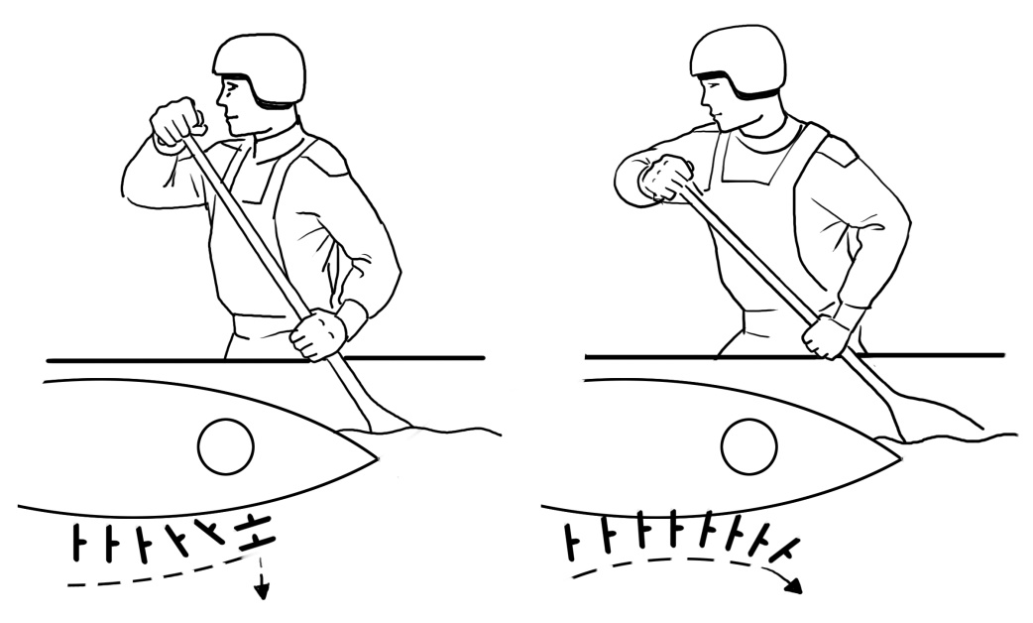
Obr. 14.3: Řídící záběr
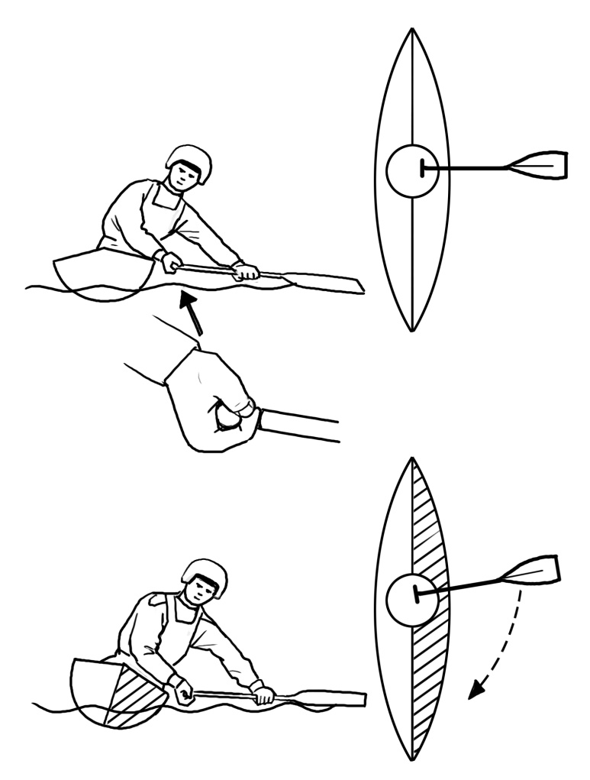

Vylehnutí na pádlo
Jezdec v mírném předklonu vysune pádlo na stranu co nejdále od lodi a listem se opře o vodu. Přední hrana pádla musí být poněkud výše, aby se pádlo „nezařízlo“. Horní ruka je dlaní vzhůru, spodní mimo loď a nepřehmatává. Váhu těla přenese částečně na pádlo, žerď se neopírá o lub.
Tento prvek má význam především stabilizační, používá se za jízdy ve velkých vlnách, a to jak u háčka, tak u kormidelníka. Musí být proveden dost rychle, aby se pádlo „nepropadlo“ do vody.
stabilizační

řídící
Vylehnutí provádíme jen na nezbytně nutnou dobu, neboť působí nejen složkou řídící, ale i brzdicí. Toho využívá zadák při vjezdu do proudu i do tišiny, ale bez předklonu, zato s kováním mírně posunutým vpřed.

Chyby:
- horní ruka není u hladiny, spodní ruka je příliš blízko lodi, vylehnutí není dost široké
- špatné přenesení váhy,
- špatné natočení přední hrany listu.

Obr. 14.4: Vylehnutí na pádlo

Brždění lodi

Brždění lodi z klína
Ze základního záběru v okamžiku, kdy je loket spodní paže u těla, zastaví jezdec prudce pohyb pádla. Loket spodní paže je přitisknut k tělu nebo se opírá o bok. Horní paže se sníží tak, aby ponor pádla odpovídal terénu. Žerď je opřena o lub. Tlak vody má snahu posunout pádlo vzad, nutné je proto pevné držení. Při větší hloubce je možné držet pádlo kolmo, je to účinnější. Na mělčině je nutno držet pádlo šikmo, umožňuje to rychlejší přechod do vylehnutí na pádlo. Obvykle, je-li loď v proudu, je nutné přejít plynule do couvání následujícím záběrem.

Chyby:
- přehnaný záklon jezdce (mírný záklon není špatně),
- zasazení pádla na úrovni těla.

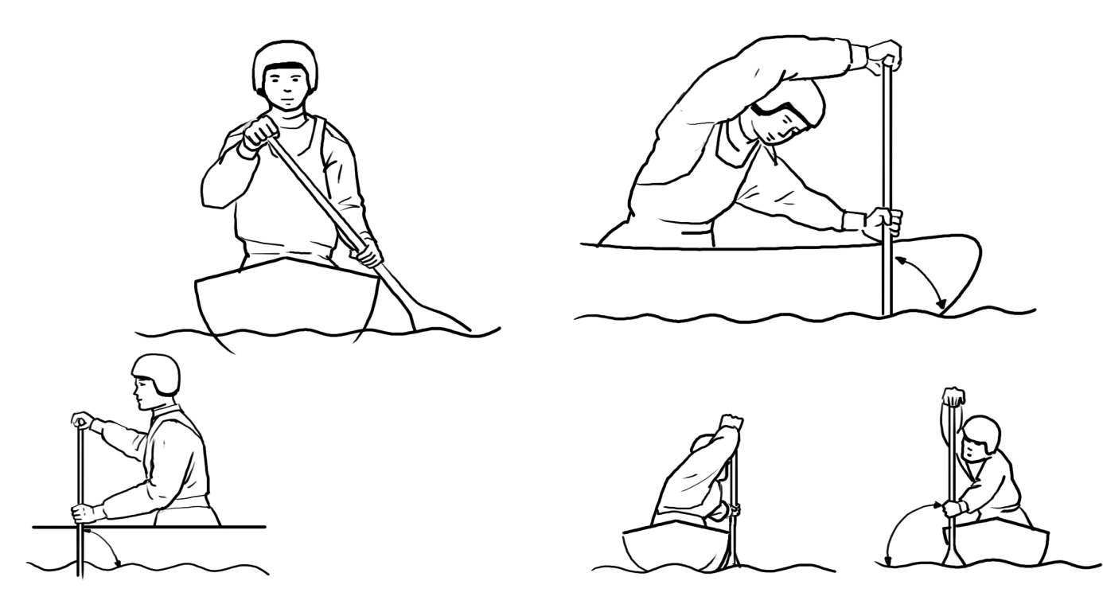

Obr. 14.5: Zastavení z klína

Zpětné záběry

Zpětný záběr z klína
Po zabrzdění lodi přechází jezdec do jízdy vzad. Pádlo zasadí do vody na úrovni boku, dolní paže (loket za tělem) tlačí pádlo vpřed do hlubokého předklonu, horní paže nepatrně přitahuje hlavici. Pohyb těla jednak zesiluje záběr, ale zároveň odlehčuje záď a zatěžuje příď, což má význam při řízení lodi. Záběr používá háček i zadák pro jízdu vzad.

Chyby:
- tělo jezdce nejde do předklonu,
- pádlo zasazeno příliš vpředu.

Zpětný záběr z klína řídící – se zatáčením
Provádí háček, který při zpětné jízdě přebírá řízení lodi. Zpětný záběr zakončí přiložením pádla k lubu a „ulomením“, tj. vytočením vnitřní strany pádla k lodi a zapáčením horní paže dovnitř lodě. Opět s mírným odklonem, aby vyrovnal stabilitu lodi.

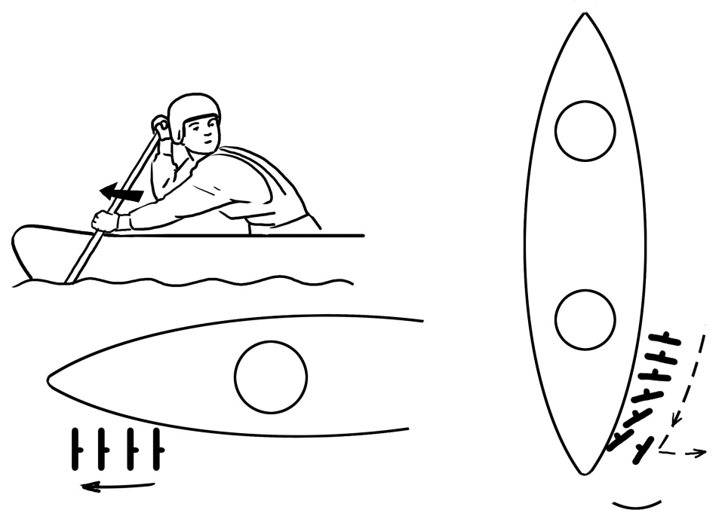
Z
H
Obr. 14.6a: Zpětný záběr z klína Obr. 14.6b: Zpětný záběr z klína
se zatáčením

Zpětný záběr z klína řídící – odtlačovací
Používá jej při jízdě vzad zadák. Zasadí pádlo do vody na úrovni boků za sebou, horní paže je natažena ve výši před tělem nebo níže, dolní tlačí pádlo dopředu, přičemž list vede ven obloukem, který začíná u lodi. Silou záběru a jeho směrem se dosahuje požadovaného účinku.

Zpětný záběr ze závěsu za tělem řídící
Vychází ze zpětného záběru závěsem za tělem, při kterém podle zasazení pádla blíže či dále od lodi dojde k menšímu či většímu přitažení. Smysl má spíše pro zadáka, kdy se tímto záběrem například vtáhne do vracáku. Z hlediska řízení lodi zadákem má opačný efekt než předchozí odtlačování.

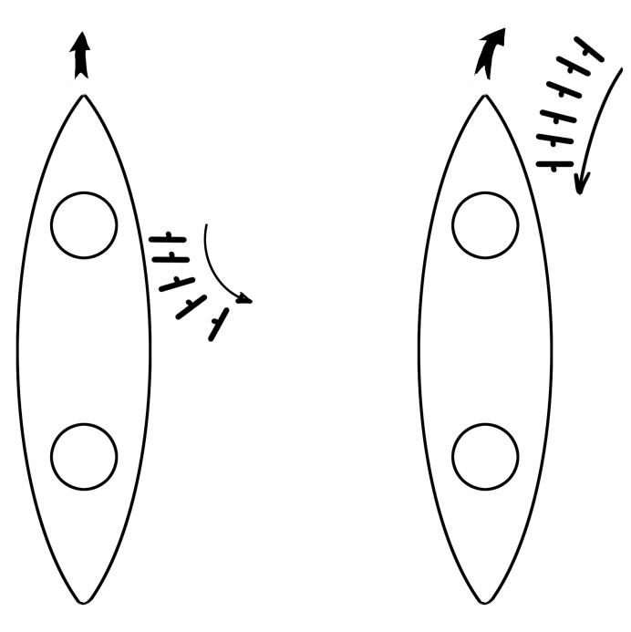
Z
Z
H
H
Obr. 14.7a: Zpětný záběr z klína odtlačovací
Obr. 14.7b: Zpětný záběr ze závěsu za tělem – přitahovací

Jízda vzad
Přejde se do ní po zastavení lodi. Při rozjezdu vzad je vhodné natočit loď předem mírně na stranu háčka, usnadní to rychlý rozjezd bez nutnosti řídit zpočátku loď. Při jízdě vzad pokud možno nezatěžovat záď, ztěžuje to řízení. Oba jezdci sledují terén za sebou, nejedou naslepo! Jízda vzad je náročná, neboť předpokládá výměnu úkolů, řízení přebírá háček. K pohonu i řízení používá posádka kombinací všech uvedených záběrů dle potřeby, obratnosti a především dle své fyzické dispozice.

Chyby:
- příliš velký záklon (zatopení zádě) a pokrčené ruce,
- jezdci nesledují terén, nedívají se za sebe

Řízení lodi na stranu háčka

Malé přitažení
Používá se při menší změně směru o větším poloměru oblouku. Oba jezdci v normálním rytmu zasazují pádlo asi 20-40 cm daleko od lubu vnitřní hranou listu šikmo vpřed, záběrová strana je přivrácena k tělu. Záběr táhnou směrem k tělu. Loď je možné mírně odklonit.

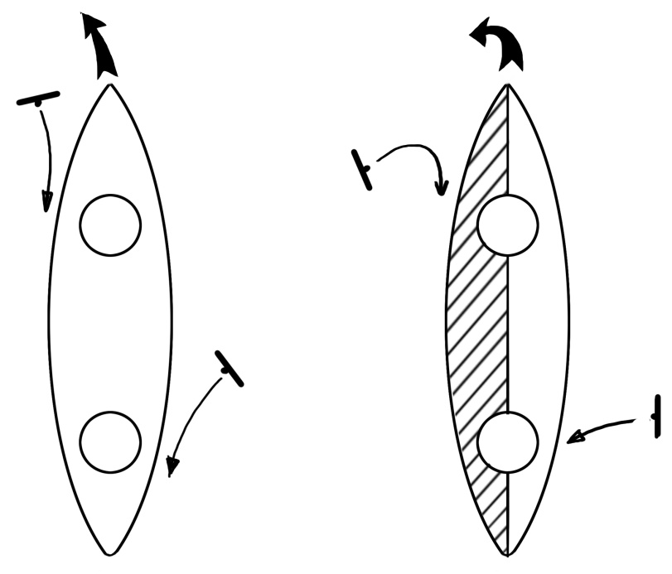
H
H
Z
Z
Obr. 14.8a: Malé přitažení Obr. 14.8b: Velké přitažení

Velké přitažení
Používá se pro větší změny směru jízdy, avšak již ne v normálním rytmu jízdy – jedná se o záběr řídící s minimální poháněcí složkou.
Háček zasadí pádlo co nejdál stranou těla. Pádlo musí být nastaveno tak, aby na něj nabíhala voda. Horní paže jde obloukem nad hlavu, případně i za ní (i s ramenem), spodní tlačí zápěstí vpřed. Původně vnitřní hrana listu se tím dostane vně lodi. Kromě toho je vhodné předsunout kování dopředu. V další fázi háček táhne záběr k přídi, teprve poté může přejít do normálního záběru. Čím více je nutno loď přitáhnout, tím více se háček natáčí trupem do strany a vytahuje se z lodi. Zavěšením na pádlo se loď odlehčí a stane se pohyblivější. Vsedě je tento prvek již dosti riskantní.
Zadák tento prvek neprovádí, neboť je při jízdě vpřed téměř neúčinný a nahrazuje přitažením k zádi. Háček se vyklání, zadák ho vyvažuje, aby celkový náklon lodi byl nulový, nebo byl podřízen potřebě jízdy v proudu.

Chyby:
- špatné vytočení listu, záběrová strana pádla není proti vodě,
- háček provádí prvek za sebou,
- první fáze záběru není vedena ke špičce.

Závěs – otočení na místě
Používá se k prudké změně směru jízdy, nejčastěji při vjezdu a výjezdu z proudu. Jeho účinek je vysloveně řídící a brzdící.
Háček se „vytáhne" z lodi do strany kolmo k podélné ose lodi co nejdále obdobně jako u velkého přitažení, poloze pádla a tím i paží je ale nutno věnovat mnohem větší pozornost. Správné vedení a vytočení pádla je podmíněno správnou polohou horní paže. Náklon na svou stranu drží háček přenesením váhy na pádlo. Loď se odlehčí a její otočný bod se přenese na pádlo. Zadák vzhledem k velkému náklonu nemůže do řízení účinně zasáhnout. Pomáhá měnit těžiště tím, že se skloní k palubě a pokud to náklon a terén dovolí, pádluje na plocho vpřed – tzv. „zametá“. Po vyrovnání rychlosti s okolním terénem přejde háček ve velké přitažení a zruší náklon.

Chyby:
- špatný sklon a úhel pádla – zasazení pádla za tělem,
- nedostatečný náklon,
- předčasné zrušení náklonu.

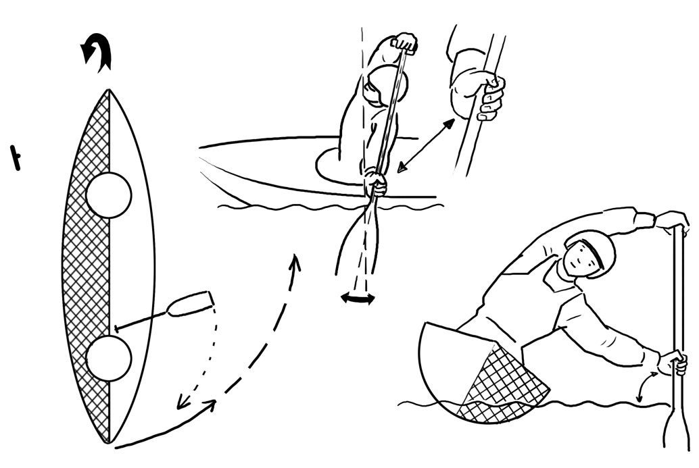
H
Z
Obr. 14.9: Závěs

Řízení lodi na stranu zadáka

Záběr od lodi
Používá se pro pomalejší změnu jízdy bez zpomalení jízdy lodě. Háček natočí záběrovou stranu listu od lodi těsně u lubu a táhne záběr obloukem od lodi. Váhu těla přenáší co nejvíc na pádlo. Horní paže může poněkud pokrčit. Zadák zabírá kratším záběrem pod loď a důrazněji láme slalomářským odlomením nebo rychlostním způsobem řízení lodě.

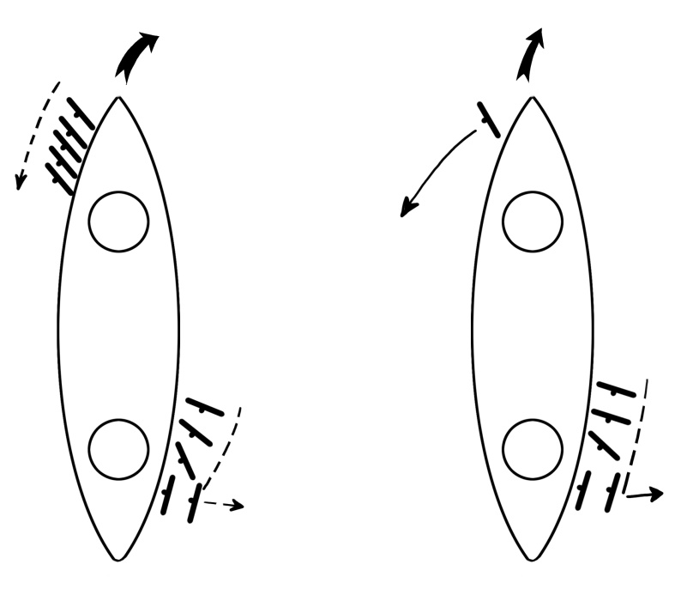
Z
Z
H
H
Obr. 14.10a: Záběr od lodi Obr. 14.10b: Odtlačovací záběr od lubu

Odtlačovací záběr po lubu
Dovoluje provádět oblouky při poměrně malé ztrátě rychlosti, ovšem jen na hluboké vodě. Háček pádluje jako při normálním záběru, ale vytáčí list záběrovou plochou ven. Žerď přitom musí klouzat po lubu, kopíruje tvar přídě. Podle sklonu listu se mění odtlačovací účinek. Lze kombinovat s analogickým záběrem dozadu. Práce zadáka je shodná s předešlým záběrem.

Přiložení pádla k lubu
Používá se pro rychlou změnu směru jízdy. Je to jeden z nejúčinnějších a „nejparádnějších" prvků, ale také nejnáročnějších, provádět jej vsedě se tedy vřele nedoporučuje.
Háček zůstává vzpřímený, ale odklání se (tzv. paragraf). Pádlo zarazí do vody v místě, kde má koleno tak, aby list byl rovnoběžně s bokem lodi. Spodní ruka je opřena hřbetem dlaně o lub a musí vydržet náraz. Horní paže je mírně pokrčena a ruka je nad opačným lubem. Kování musí být vysunuto kupředu. Tlak vody působící na pádlo ho přitiskne k lubu a odtlačuje příď na opačnou stranu tím prudčeji, čím víc je loď rozjetá.
Tlak vody má snahu vytáhnout jezdce z lodi, proto je odklon nutný. Důležitý je sklon listu k podélné ose lodi, malý je neúčinný, velký příliš brzdí a netočí. Je-li tlak na pádlo příliš velký a hrozí vytažení z lodě či převržení, pustí jednoduše háček hlavici, ta se sklopí k hladině a spodní rukou klidně pádlo vytáhne. Háček je vydán na milost a nemilost zadákovi. Ten musí udržet náklon velkým vylehnutím na pádlo. Jakmile tlak vody na pádlo pomine a je třeba dalšího točení, provede háček nejprve tažení pádla po lubu vpřed (až kam dosáhne, případně to opakuje) a poté zapáčení – s pádlem v základní poloze zatáhne horní ruku směrem ke středu lodi.

Chyby:
- příliš velký či malý úhel listu,
- tělo nemá odklon,
- pádlo příliš vpředu (předklon).

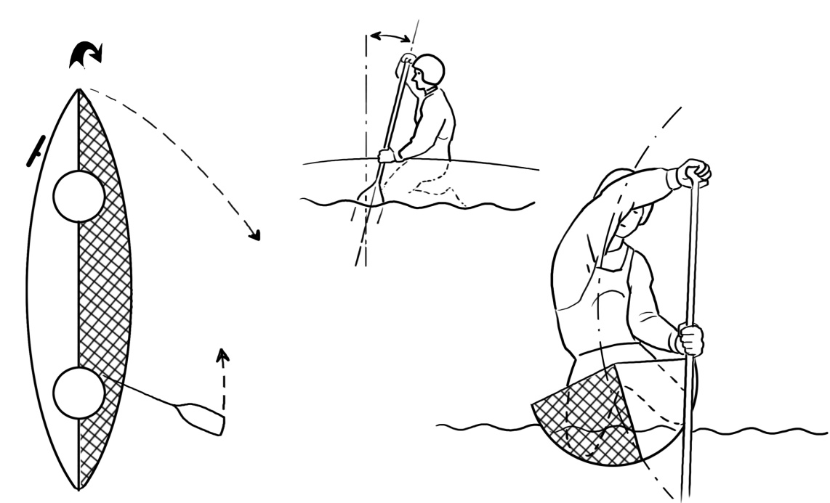
Z
H

Obr. 14.11a, b: Zvětšené účinku tažením po lubu vpřed / zapáčením

Záběr přes ruku
Opodstatnění má u C1 jako v podstatě jediný rozumný, u C2 je vhodný pro mělčí i vodnaté toky, kde nelze uplatnit předešlé záběry a to zejména u lodí se štíhlými a nízkými špičkami. Na C2 je vhodné tento záběr provádět pouze u zkušenějších posádek.
Háček tedy přetočí trup na opačnou stranu lodi, zasadí pádlo na opačné straně do vody šikmo vpřed dále od lodi, záběrovou stranou k lodi. Spodní ruka se vysune výše po žerdi a jezdec se na pádlo zavěšuje, nepřenáší na něj však váhu. V okamžiku, kdy tlak na pádlo povoluje, je též možné dotáhnout záběr k přídi, je však nutné ho včas vytáhnout, jinak hrozí jeho přimáčknutí k lubu a tím i převržení, které neodvrátíme ani prostým povolením horní ruky jako v předešlém záběru! V případě přimáčknutí pádla k lubu je možné odvrátit nebezpečí tím, že spodní ruka pádlo pustí, jezdec se mírně předklání, čímž snižuje těžiště a zároveň umožní pádlu zajet pod loď, a to za současné včasné reakce kormidelníka na vzniklou situaci – to lze ale provést jen v hluboké vodě. Zároveň přece jen chvíli trvá, než se list přehodí tam a zase nazpět, a po tu dobu vlastně loď není možno háčkem řídit.
Záběr vyžaduje cit pro vodu, je vhodné jej učit postupným „osaháváním“ a přenášením váhy přes nestabilní polohu. Záběr proto musí být jistý.

Chyby:
- ztráta rovnováhy
- zasazení pádla příliš blízko a náraz pádla do lodi

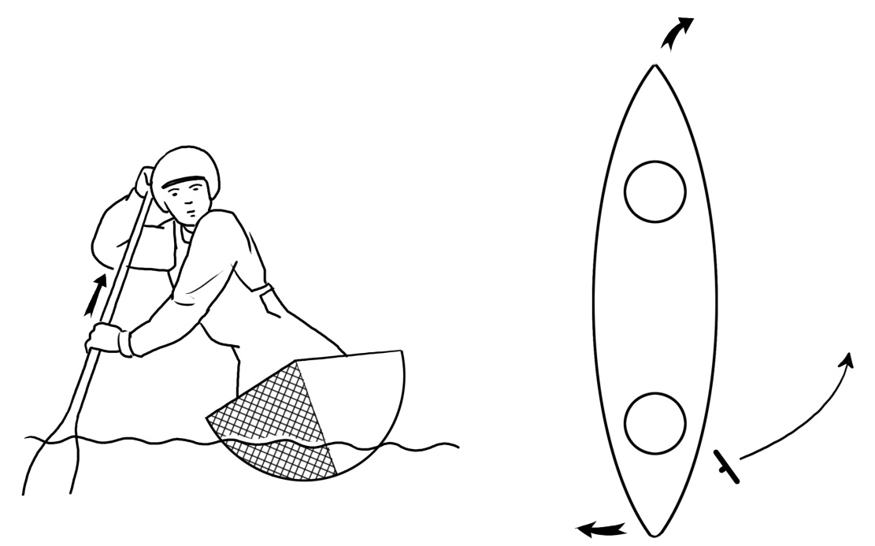
Z
H
Obr. 14.12a: Záběr přes ruku Obr. 14.12b: Zpětný záběr obloukem od lodi

Zpětný záběr obloukem od lodi
Používá zadák při řízení lodi za pohybu i na místě, v kombinaci se záběry háčka - odtlačovacím a přiloženi pádla k lubu. Zadák zasadí pádlo za tělem u lodi a zabere jako při zpětném záběru z klína, ale obloukem od lodi. Váha těla spočívá co nejvíc na pádle.

Chyby:
- špatné přenesení váhy – zatížená záď nedovoluje snadné otáčení,
- pádlo zasazené vedle těla – malá účinnost.

Boční posun lodi

Přitahování osmičkami
Záběr začíná jezdec zasazením pádla co nejdále od lodi, nepatrně šikmo za tělem, vzhledem ke kolmici kováním mírně vzad s horní paží nataženou, spodní mírně pokrčenou, ramena vytočena ven z lodi. List je natočen záběrovou plochou šikmo vpřed. Jezdec táhne pádlo šikmo k tělu, od tohoto bodu pak po hraně dopředu a od lodi, až se octne v poloze podobné základní, ale před tělem. Přetočí pádlo záběrovou stranou k sobě a přitáhne a pak opět po hraně vzad a od lodi do základní polohy. List opisuje ve vodě osmičky, zůstává stále ve vodě a natáčí se tak, aby voda na něj stále „nabíhala“. Mírný odklon lodi tak, aby voda nabíhala na dno a nehrozilo „zaříznutí“ paluby.

Chyby:
- nedostatečné prohnutí – pádlo jde šikmo do vody,
- trhavé neharmonické pohyby.

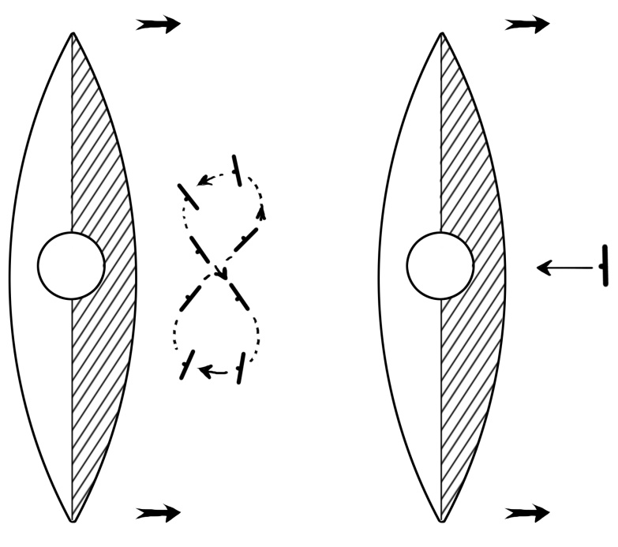
Obr. 14.13a, 14.13b: Boční posun přitahováním osmičkami / záběrem k lodi

Záběr k lodi
Jezdec zasadí pádlo vedle sebe na úrovni těla co nejdále od lodi svisle v obou osách. Tělo je vykloněno z lodi, ramena vytočena rovnoběžně s osou lodi, loď mírně nakloněna ve směru posunu. Pádlo přitáhne k lodi, kde jej vytáhne narovnáním těla a pomocí paží (pozor na včasné vytažení pádla!), zároveň zruší náklon. Znovu se nakloní, zabere atd. Při tomto záběru se snaží udržovat loď rovně, lépe lehce v odklonu podobně, jako při „osmičkách“.

Chyby:
- natažená spodní paže – viz výše,
- pozdní vyrovnáni náklonu a vytažení pádla (možnost přitisknutí k lubu a zvrhnutí).

Kvrdlání
V základní poloze drží jezdec pádlo v mírně natažených pažích před tělem vedle lubu kolmo ve vodě, s listem rovnoběžně s osou lodi. Dolní ruka je opřena o lub, ale výjimečně ne pevně, tvoří jakousi objímku, ve které se pádlo protáčí. Horní paže natažená nad opačný lub, co nejdál, aby list byl co možná pod lodí. Další pohyby koná horní paže a to na 4 doby:
- 1. doba – hřbet horní ruky směřuje k obličeji, paže zatáhne energicky směrem do středu lodi – loď při této fázi odstrkuje síla; nutno přenést váhu ve směru pohybu hlavičky pádla.
- 2. doba – horní ruka se otočí palcem dopředu a ven, čímž se pádlo otočí vnitřní hranou k lodi,
- 3. doba – paže se vrací do základní polohy, tj. ruka co nejdál nad lubem, zápěstí však zůstává vytočeno stejně jako list pádla,
- 4. doba – horní ruka se otáčí palcem zpět k obličeji, takže se dostává zpátky do základní polohy.
Celý tento zde rozfázovaný pohyb koná jezdec pochopitelně plynule, první dobu silou a energicky, ostatní uvolněně s mírným odklonem. Pohybem těla vyrovnává kolébání lodě.

Chyby:
- nedotažené jednotlivé fáze,
- loď se příliš kolébá.

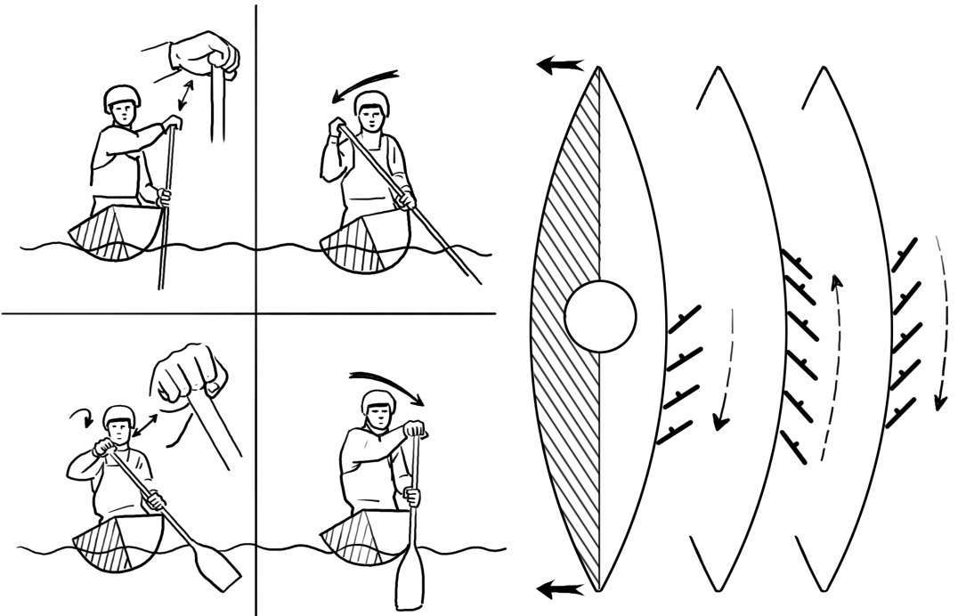
Obr. 14.14a, b: Boční posun krvdláním / odtlačováním od lubu

Odtlačování po lubu
Je účinnější a plynulejší než kvrdlání. Jezdec drží pádlo ve svislé poloze u lubu. Přitažení pádla vzad natočí list záběrovou plochou od lodi. Na konci záběru list otočí záběrovou plochou k lodi a tlačí pádlo vpřed. Dřík musí zůstat v kontaktu s lubem. Podle úhlu listu a intenzity tažení po lubu se loď posunuje.
Vzhledem k rozsazení posádky koná háček i zadák rozdílné záběry. Záleží na jejich souhře, aby loď jela skutečně bokem a ne šikmo vpřed či vzad. Kdo „přetahuje“ druhého, musí ubrat na intenzitě. Loď má vždy mírný náklon ve směru pohybu.

Boční posun lodi za jízdy
Boční posuv používá posádka v terénu při projíždění překážek, tedy i branek přímou jízdou, aniž je nutno loď natáčet bokem na proud. Loď se pohybuje kolmo ke směru jízdy. Tak jako u bočního posunu na místě provádí háček i zadák rozdílné prvky. Při posunu na stranu zadáka háček přikládá pádlo k lubu a zadák provede závěs. Při posunu na háčka ten dělá závěs a zadák přiloží pádlo k lubu, musí však pádlo listem trochu natočit. Při delší dráze posunu musí oba záběry prodloužit, čili buď velkým přitažením či zapáčením - viz jednotlivé záběry.

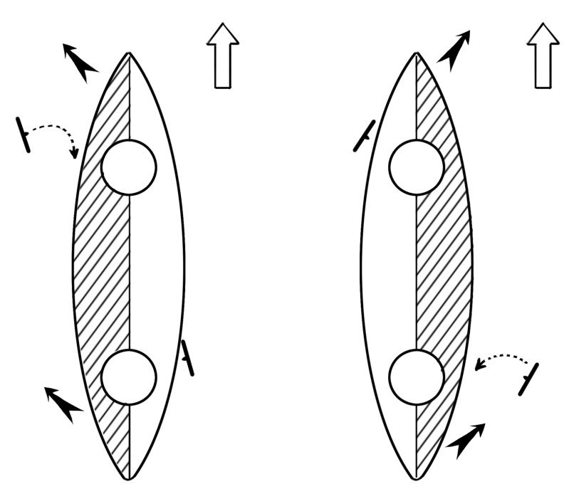
Z
Z
H
H

Obr. 14.15a, 14.15b: Boční posun za jízdy na stranu háčka / na stranu zadáka

Specifické používání pádla

Střehová pozice pádla
Tato pozice je výhodná v místech, kde je málo prostoru (v brankách), či v těžším terénu. Neustálý styk pádla s vodou umožňuje rychlejší provedení jakéhokoli záběru a napomáhá i stabilitě. Jezdec drží pádlo vedle lodě poněkud před sebou listem rovnoběžně se směrem jízdy tak, aby nekladl velký odpor a neovlivňoval směr.

Vedení pádla vodou
Pokud jezdec vede pádlo vodou, záběr, resp. vrácení pádla k dalšímu záběru, je pomalejší. Nejprve natočí list pádla hranou a tím ho vede k novému potřebnému záběru. Používá se pří průjezdu brankami, ale také ve chvíli, kdy je nutné stálé řízení lodě, nebo například k přechodu do přitažení. Při malém a velkém přitažení je výhodný tím, že neruší oporu o pádlo a zachovává stálý kontakt s vodou.
Tento záběr, dnes určený pro protažení pádla brankou, pochází od indiánů, kteří ho používali pro tiché pádlování, protože při něm odpadá zasouvání listu do vody, které je vždy slyšet. Některá pádla jsou pro tento záběr nevhodná – kapky, výrazné řapíky na listech.

Bidlování
Bidlování se používá na velmi mělké vodě, kde normální záběry nelze provést. Jezdec otočí pádlo tak, aby nekladlo ve vodě odpor, a jeho hranou nahmatá pevné místo na dně řeky. O něj se opře a odstrčí se vpřed, do strany či vzad. Přitažení není v tomto případě účinné. Pozor na zaklínění, případně zlomení pádla či na jeho přiražení k lodi, které mívá za následek zvrhnutí! Rovněž je nutné včasné přenesení váhy zpět do lodi.

Technika a taktika jízdy na proudící vodě

Technika a taktika jízdy na proudící vodě tvoří nedílné složky zdatnosti každého vodáka. Sebebrilantnější provedení jednotlivých záběrů není k ničemu, neumíme-li je správně a na pravém místě použít. Na druhé straně nás nespasí ani sebelepší taktika, tedy víme-li kudy a jak jet, pokud k jízdě nejsme vybaveni správnou technikou pádlování.
Technikou záběrů na kánoi se zabývala předchozí stať „Technika jízdy na kánoi“.

Obecné zásady taktiky jízdy
- Nechytat se lodi, ani když hrozí zvrhnutí. Mnohem lepší je spoléhat se na pádlo a správné využití technických prvků.
- Spoléhat se na pádlo, které je pro vodáka na vodě jedinou oporou, proto jej nikdy nepouštíme z ruky. Pádlo se používá nejen k pohonu a řízení lodi, ale i pro zajištění její stability.
- Být klidný a nezmatkovat – ukvapené pohyby se většinou míjejí účinkem. Neví-li si vodák momentálně rady, nedělá nic a drží loď v přímém směru.
- Využít síly vody – je silnější než my, proto se s ní nepereme a naopak se snažíme naučit její síly využívat k snazšímu ovládání lodi.
- Dobře číst vodu – čtení vody rozlišujeme tzv. nadlouho a nakrátko. Nadlouho určujeme základní směr jízdy na 50-100 m. Čtením nakrátko řešíme vlastní vedení lodi zhruba 5-10 m před sebou. Je nutno brát v úvahu jak viditelný, tak vodou krytý neviditelný terén, podle utváření vody (vln, válců, jazyků apod.) usuzujeme na překážky před sebou. Čtení na krátko je převážně záležitostí háčka. Nelze se však spoléhat, že z vody přečteme vše. Před místem, kam pořádně nevidíme, raději zastavme a prohlédněme si je – čím větší a nezkušenější kolektiv vedeme, tím je třeba být obezřetnější!. Neznámá a obtížná překážka se obvykle ohlásí zvýšeným hlukem, lidé postávají zvědavě na břehu a sledují, co to s námi udělá. Toto pravidlo však neplatí u jezů, nejnebezpečnější smrťáky s válcem bývají i velmi tiché! A především, nikdy se nespoléháme na rady čumilů!
- Volit vhodnou rychlost – loď je ovladatelná pouze pokud je rychlejší než proud, resp. pomalejší v případě jízdy protiproudu. Je-li vodou jen unášena, pak se stává její hračkou! V kamenitém, nepřehledném terénu volme jízdu pomalejší než proud, vyžaduje však dobrou techniku. Rychlost výrazně zpomalují velké vlny nebo naopak mělčiny. Spěcháme-li, vyhýbáme se jim.
- Využít vlastností lodi – popis a charakteristiky jednotlivých druhů lidí lze nalézt v kompetenci 8).
- Naučit se rozlišovat překážky – mohou být různého druhu, umělého i přírodního původu. Mezi umělé patří nejrůznější vodní stavby, bagry, lávky, lana, dráty apod., mezi přirozené řadíme kameny, stromy, větve, štěrkové lavice, na jaře i kry. Obtížnější překážku je nutné vždy prohlédnout z lodi či ze břehu, pro její zdolání volíme vždy způsob pro daný typ lodi nejbezpečnější. Správné rozlišování překážek a volba nejvhodnějšího způsobu jejich překonávání je ale zároveň věcí dlouholeté zkušenosti.

Terénní jízda
Abychom správně pochopili dále popisované situace, je nutné popsat a vysvětlit prvky, patřící vlastně ještě do techniky jízdy, ovšem vyžadující již proudící vodu.

Vjezd z proudu do tišiny (protiproudu)

Používáme jej při přistávání či zastavování. Musíme se ovšem rozhodnout včas, je totiž nutné pamatovat na to, že i když loď pluje vpřed, je současně snášena proudem. Navíc musí loď do tišiny najíždět šikmo, čímž se snos ještě zvyšuje. Přídí tedy míříme cca 1-2 m nad místo, kam chceme jet. V okamžiku, kdy příď přejede rozhraní a vjede do „druhé“ vody, je nutno provést náklon úměrný rozdílu rychlostí proudu a tišiny. Pozor – příliš velký náklon lze zmenšit, malý ale už nezvětšíme a plaveme!

Na stranu háčka
Jakmile příď vjede do tišiny, háček provede závěs a drží na něm náklon. Pomine-li tlak na pádlo a loď není ještě dotočena, ze závěsu přitáhne loď ještě více do tišiny. Zadák se předklání k palubě, aby odlehčil záď s pádlem ve střehové pozici, vylehává na pádlo a zajišťuje stabilitu lodi v případě většího náklonu, zabírá dopředu hned, jak loď zajede špičkou do vracáku, aby zabránil jejímu stržení zpět do proudu. Teprve až je loď otočena, je možno náklon zrušit. Je-li tišina menší, může kormidelník točení zastavit zasazením pádla k lodi a přiměřeným ulomením.

Na stranu kormidelníka
Náklon drží kormidelník vylehnutím na pádlo v mírném předklonu, háček provádí buď záběr na plocho od přídě, nebo – má-li odvahu – „ulomení“, popř. záběr přes ruku. Společně pak musí zabrat dopředu, aby loď vjela bezpečně do vracáku.

Chyby:
- přílišný snos lodi daný zpravidla malou rychlostí lodi,
- malý úhel nájezdu,
- nedostatečný náklon,
- příliš časný záběr háčka (před nebo na rozhraní),

Vjezd do tišiny lze s výhodou užit i při zpětné jízdě (tzv. australák). Zásady zůstávají stejné, záběry v podstatě také, jen háček si prohodí úlohy se zadákem. Hlavní potíž je v tom, že zatímco při přímé jízdě zadák na háčka vidí a může reagovat na jeho záběry, při zpětné jízdě je tato kontrola značně snížena.

Výjezd z tišiny (protiproudu) do proudu
Rychlost, úhel nájezdu a náklon přizpůsobíme rychlosti proudu, do něhož vjíždíme. Rychlost musí být dostatečně velká, aby se loď do proudu skutečně dostala a nedošlo k jejímu otáčení už na rozhraní. Úhel nájezdu volíme takový, aby loď sice do proudu vnikla, ale aby jím byla současně otáčena. Při příliš ostrém úhlu může dojít k přejezdu (viz dále). Velikost náklonu se řídí silou proudu (obecně větší, než při vjezdu do tišiny). Důležitý je včasný a úměrný náklon a jeho udržení po celou dobu otáčení – předčasné zrušení totiž většinou znamená zvrhnutí. Loď rozjedeme několika razantními záběry ve zvoleném úhlu proti proudu. Posádka předem musí být alespoň přibližně dohodnuta, kam výjezd provádí.

Na stranu háčka
Za rozhraním provedeme náklon na háčka, ten zavěsí, drží náklon a natočením pádla dále vtahuje loď do proudu, zadák se shýbá k palubě s pádlem ve střehové pozici. Po najetí celé lodi do proudu se náklon zruší, háček dokončí přitažením a oba pádlují vpřed.

Na stranu zadáka
Za rozhraním provedeme náklon na zadáka, ten vylehne v mírném předklonu na pádlo, háček v odklonu má pádlo ve střehové pozici nebo zabere přes ruku (přiložení pádla k lubu je jen pro machry). Po dotočení lodi se náklon zruší a oba pádlují vpřed.

Chyby:
- příliš opatrné „čuchnutí“ do proudu (loď se točí na rozhraní),
- špatný úhel nájezdu,
- nepřiměřená rychlost,
- nedostatečný či předčasně zrušený náklon.

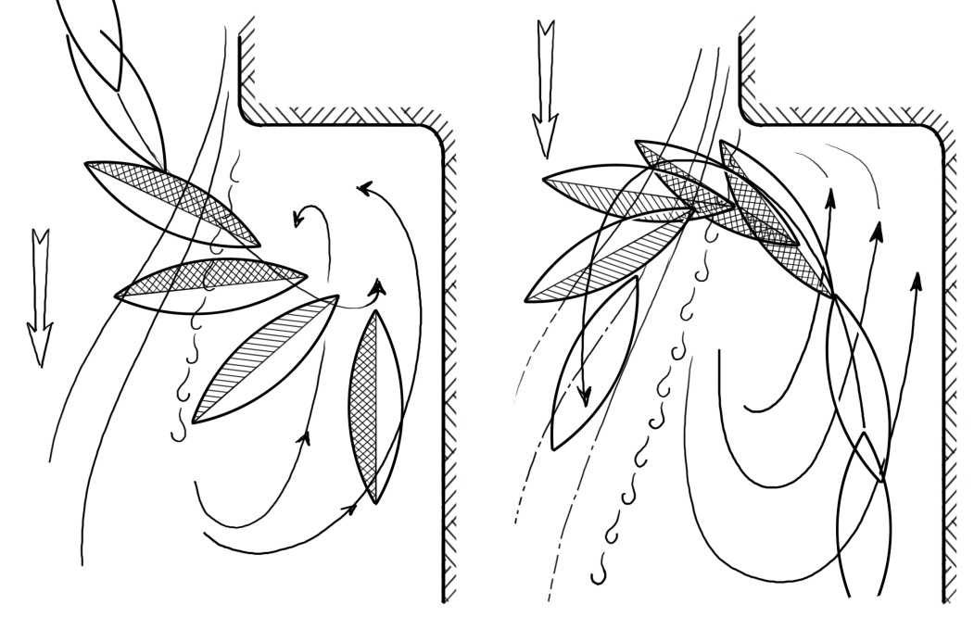
Obr. 14.16a: Vjezd z proudu do tišiny 14. 16b: výjezd z tišiny do proudu

Traverz
Traverzem nazýváme pohyb lodi napříč proudem, kdy příď směřuje proti němu. Tento pohyb je výslednicí sil rychlosti lodi, rychlosti proudu a úhlu, který s ním loď svírá. Velikost potřebného úhlu je závislá na rychlosti proudu a intenzitě pádlování, kterou je nutno udržovat po celu dobu přejezdu. Čím prudší proud, tím je třeba ostřejší úhel. Rovněž velikost náklonu na stranu pohybu je úměrná síle proudu. Přejíždíme-li proud s vlnami, pak je důležitá i volba místa nájezdu – je totiž nutno najet tak, aby loď při přejezdu jela na vlně „z kopce“. Pak mnohdy není třeba ani „sáhnout“ do vody a loď při správném náklonu přejede jako na šňůře na druhou stranu (viz obr. 14.23). V opačném případě se ani nejusilovnějším pádlováním neudržíme a proud loď snese.

Přejezdem se většinou rozumí rychlé přejetí přes proud ve vlně nebo ve válci, do kterého se vjede rychle v dost ostrém úhlu. Válec podrží loď a rychle převeze na druhou stranu. Samozřejmě lze uprostřed válce loď vyrovnat a přejít do traverzu, třeba i zpět k původnímu břehu nebo jinak ve vlně surfovat.
Rozdíl je v tom, že při traverzu loď jede šikmo dopředu a výsledný pohyb je součtem pohybu lodě a proudu, při rychlém přejezdu loď jede dopředu a jejímu snesení proudem brání vlna či válec. Leč i toto je otázkou terminologie a různých výkladů.
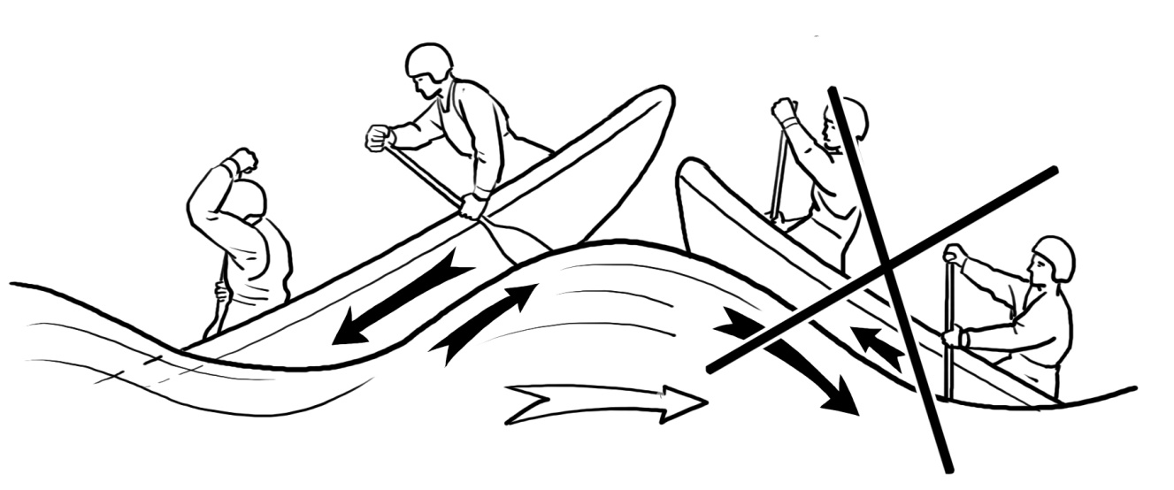
Obr. 14.17: Přejezd

Na stranu zadáka
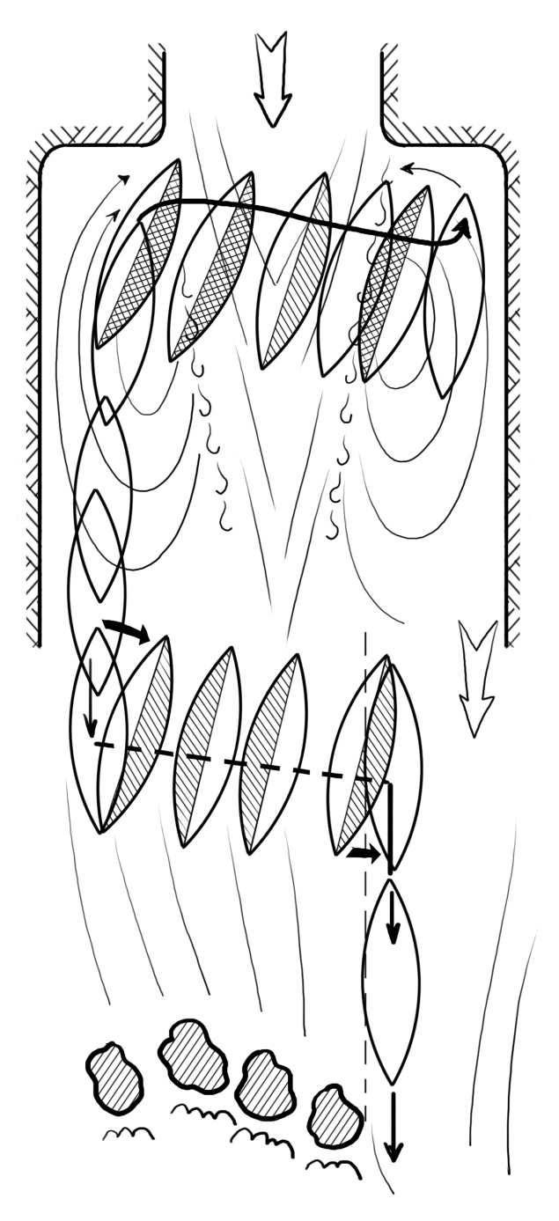
Loď rozjedeme ve zvoleném úhlu do proudu. V okamžiku, kdy do něj příď vjede, nakloníme loď na zadáka a stálými záběry udržujeme zvolený úhel. Zadák nedovolí přetočení lodě a koriguje sílu působící na příď. Háček do řízení nezasahuje, provádí záběr vpřed v odklonu. Při vjezdu do tišiny či protiproudu na druhé straně nakloníme loď na druhou stranu a háček přitáhne. Zároveň se ruší náklon.

Na stranu háčka
Odlišuje se tím, že určujícím činitelem řízení je háček. Nesmí dovolit přetočení špičky – jejím přitažením či odtlačováním koriguje úhel. Musí ale také hlídat nájezd do proudu, při kterém může dojít ke „kopnutí“ špičky zpět do tišiny a loď tak zůstává na rozhraní. Zadák většinou jen zabírá. Při ukončení přejezdu uděláme opačný náklon, zadák zajišťuje vylehnutím, háček může zakončit zapáčením, tažením pádla po lubu či záběrem přes ruku.

Chyby:
- malá rychlost,
- příliš velký úhel (loď se přetočí, provede výjezd),
- nedostatečný náklon,
- neprovedená změna náklonu po přejezdu.

Zpětný traverz
Traverzem rozumíme pohyb napříč proudem, kdy příď směřuje po proudu. Stejně jako u přejezdu je tento pohyb výslednicí rychlosti lodě vzad, proudu a úhlu, jež s ní loď svírá. Jedná se o vhodný a účinný způsob vyhýbání se překážkám či hledání správného průjezdu, ovšem obtížný je už tím, že se jedná o jízdu vzad, která obvykle nebývá tak zažitá.
V okamžiku, kdy se rozhodneme k traverzu, zastavíme loď co nejrychleji zpětnými záběry a záď natočíme ve směru traverzu. Loď nenakláníme nebo mírně nakloníme dnem proti proudu a zpětnými záběry uvedeme do jízdy vzad. Řízení přebírá háček, zadák mu může pomáhat korigovat úhel. Důležitá je jeho volba vzhledem k proudu, jeho síle a rytmu záběrů. Čím prudší proud, tím ostřejší úhel.
Obr. 14.18: Přejezd, traverz

Snaha co nejrychleji zastavit loď nutí jezdce zaklánět se. Při prvních pár záběrech to je v pořádku, jakmile se však přemůže největší odpor vody a loď se zastaví, mají se jezdci předklonit, aby odlehčili záď a usnadnili ovládání lodi. Úhel a náklon udržujeme, dokud se záď nedostane nad místo, kudy chceme jet dál. Tam úhel i náklon zrušíme a razantními záběry loď rozjedeme. Tento pohyb je náročný na orientaci a cit pro vodu.

Na stranu zadáka
Po zabrzdění zadák lehce přitáhne záď do proudu a dále intenzivně zabírá zpět z klína, čímž udržuje směr lodi. Háček mu v řízení pomáhá. Loď se naklání lehce na zadáka, při najíždění do vracáku se náklon vyrovná až obrátí. Zpětnými záběry s řízením lodi háčkem udržují jezdci správný úhel a náklon. Po ukončení traverzu zruší náklon, loď srovnají zapáčením a pokračují vpřed.

Na stranu háčka
Zadák navede záď opatrně do proudu, zbytek řízení lodi nechá háčkovi, který intenzivně pádluje dozadu z klína, podle potřeby loď srovnává přitažením.

Chyby:
- špatný úhel a ovládání lodi,
- ztráta klidu, když proud loď unáší k překážce (nejhorší je přestat pádlovat, pak je střet neodvratný – snos se obvykle projeví v místech, kde je proud nejsilnější, při březích se síla proudu vyrovnává se silou zpětných záběrů).

Vlastní jízda

Nošení lodi
S nošením lodí obvykle nebývají problémy, snad s výjimkou jejich hmotnosti. Loď můžeme nosit za luby, za úchyty na špičkách či dokonce na rameni. Při nošení lodí s bagáží se někdy používá pár popruhů s držadly na koncích – popruhy se podvléknou pod břichem zhruba ve třetinách lodi a čtyři osoby unesou relativně snadno loď i s bagáží a to i poměrně daleko.

Spouštění na vodu
U otevřených lodí je nejvýhodnější uchopit ji proti sobě za luby a spouštět zádí po proudu. Čím víc proud unáší záď, tím rychleji ručkujeme po lubu k přídi. Nakonec zadák uchopí příď a přitáhne ji ke břehu. Zavřenou loď je lépe chytit za příď, záď hodit na vodu proti proudu, který ji otočí. Ovšem pozor, jeho síla bývá značná a může nám loď z rukou vytrhnout nebo dokonce převrátit! V kamenitém terénu je lépe vzít loď jen z jedné strany za límec a dávat ji na vodu bokem.

Nastupování a vystupování
Podle některých názorů se jedná o nejrizikovější manévr celé jízdy. Na proudící vodě nastupujeme zásadně přídí proti proudu – zadák drží loď za úchyt nebo za límec a háček nastupuje první. Na zavřené lodi opře pádlo listem na plocho o břeh, jednou rukou fixuje dřík u hlavice ke špičce límce, druhou se opře o žerď u listu, přenese na ni váhu, stoupne nejprve jednou a pak i druhou nohou do středu lodi a poté zaklekne či sedne, případně natáhne zástěru. Na otevřené lodi není tento způsob nezbytný, stále však platí, že stoupáme do osy lodi a opíráme se o pádlo.
Je-li háček usazen a připraven ke startu, přidržuje loď u břehu (rukou, pádlem, oporou o pádlo na opačné straně) a stejně jako on nastoupí i zadák. Startujeme vjezdem do proudu nebo částečným přejezdem, je-li hned pod místem startu překážka. Pouze na úzkých tocích, kde loď nelze otočit, nastupujeme a startujeme po proudu, ovšem v obráceném pořadí, tj. háček drží loď a zadák nastupuje první. Po startu odtraverzujeme do proudnice.
Přistáváme přídí proti proudu (výjezd do tišiny). Háček drží loď u břehu, zadák vystupuje první. Stáhne zástěru, zafixuje pádlo (stejně jako při nastupování), vysouká nohy, postaví se a vykročí na břeh, ale neodráží se od lodi (mohla by totiž podjet a zadák skončit „břehulákem“). Po vystoupení zadák podrží příď a nechá vystoupit háčka. Je-li nutno přistát po proudu, pořadí se pochopitelně mění.
Častou chybou bývá, že háček drží špičku příliš u břehu, takže kormidelník má loď moc daleko od břehu.

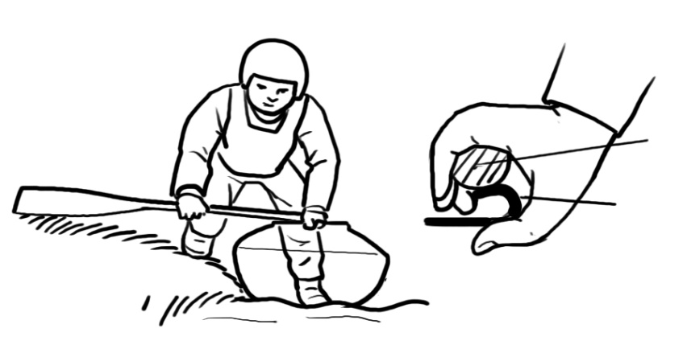

pádlo

límec
Obr. 14.19: Správné nastupování a vystupování

Start a přistání (zastavení) družstva
Všichni musejí být připraveni, aby po první lodi mohly plynule vyjíždět další. Čím rychlejší je proud, tím rychleji musejí lodi startovat, aby neztratily kontakt. Obecně platí, že jakmile se loď rozjíždí, musí už začít zabírat další. Setrvačnost zapracuje, takže mezera mezi nimi bude dostatečná, ale ne nadměrná.
Při přistávání, je-li málo místa – zvláště ve vracácích, musí loď udělat místo lodím následujícím okamžitě, zpravidla couváním.

Jízda v proudnici
Voda, jak již bylo řečeno, neteče v celém profilu stejnou rychlostí, ale vytváří proudnici, kde je proud nejsilnější. Této skutečnosti můžeme využít ke zvýšení rychlosti jízdy, ovšem ne vždy a všude. Někdy je nutné se od proudnice odchýlit, často i proto, že rozdílná rychlost vody v proudnici a mimo ni nám pomáhá v řízení lodi. V zákrutech probíhá proudnice po vnější straně oblouku, zároveň tam ale bývá nejvíce překážek (padlé stromy apod.).
V obloucích je tedy lépe jet na vnitřní straně proudnice, na rozhraní mezi ní a klidnější vodou u vnitřního břehu. Čím je proud rychlejší, tím je toto rozhraní výraznější. Příď i záď jede stejně rychlou vodou a při správném postavení lodi tak projedeme oblouk bez námahy. Přílišné puštění špičky do rozhraní až vracáku může způsobit přetočení lodi do protisměru („hodiny“). Správný náklon je v tomto případě nezbytný, jinak celý manévr končí zvrhnutím. Hodiny někdy můžeme dělat i úmyslně jako taktický prvek, tzv. pomocnou smyčku – na konci oblouku je totiž nebezpečí podemletých stromů největší a s použitím pomocné smyčky se lze „proplížit“ u vnitřního břehu, třeba i zpětnou jízdou, či dokonce bezpečně přistát a místo si v klidu prohlédnout.
Jízda po vnějším oblouku znamená jízdu v největším proudu. Háček musí hlídat, aby nenarazil na břeh, zadák musí loď vést tak, aby “nevymetl“ břeh. To vyžaduje od zadáka intenzivní řízení lodi přitahováním nebo odlamováním. Na úzké řece musí být oba připraveni bleskurychle naklonit loď na překážku ve vnějším oblouku nebo na břeh, pokud je tam proud vynese. Jinak hrozí nebezpečí, že je proud k břehu přitiskne.
Na hodně širokých tocích s mírně tekoucí vodou je vhodnější jet přímo a rychlost proudnice nevyužívat.

Překážky v proudu
Překážkám se snažíme vyhnout několika způsoby (viz obr. 14.20):
- (a) přímou jízdou šikmo proudem za pomoci odklonu (voda podbíhá a neopírá se o břicho – snos je menší),
- (b) pomocnou smyčkou, zvlášť tam, kde za překážku dobře nevidíme. Využíváme tišin a protiproudů (i malých). Otočením lodi do protisměru zpomalíme, případně zastavíme a získáme čas. Přepážku pak mineme přejezdem, výjezdem kolem ní či jízdou vzad,
- (c) traverzem – zvláště při náhlém objevení překážky, kdy nelze užít jiného způsobu, je traverz nejvhodnější; na kánoi je však většinou snazší a bezpečnější pomocná smyčka.
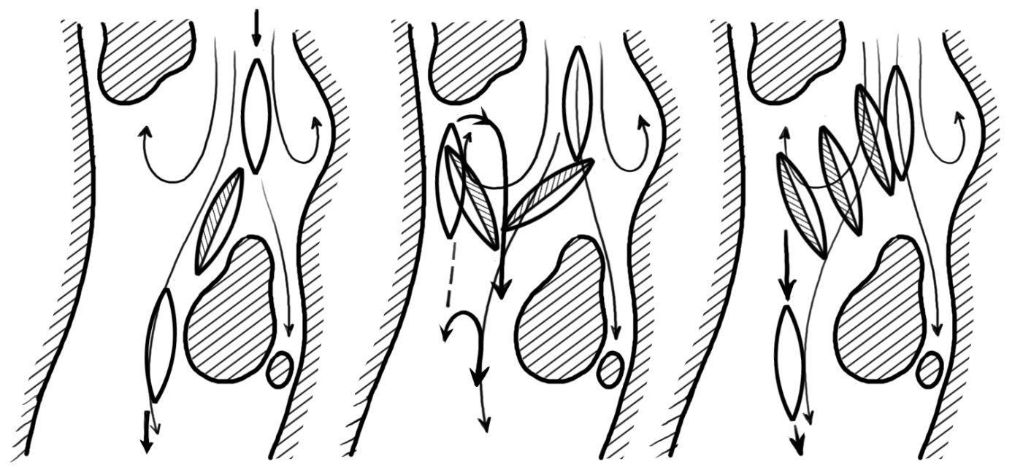
Obr. 14.20a, 14.20b, 14.20c: Způsoby vyhýbaní překážkám v proudu

Nelze-li se překážce vyhnout, je lépe najet na ní přímo, čelně. Zpětnými záběry zmírňujeme náraz, snažíme se loď udržet souběžně s proudem a následně se jízdou vzad či traverzem dostat mimo překážku. Dojde-li přese všechno k bočnímu nárazu, není vše ztraceno – je ale bezpodmínečně nutné udělat velký náklon k překážce (opačný znamená zvrhnutí a zlomení lodě) a snažit se z překážky nějakým způsobem sklouznout, byť pozpátku. Zároveň nesmíme propadat panice, jestliže se to nezdaří okamžitě.

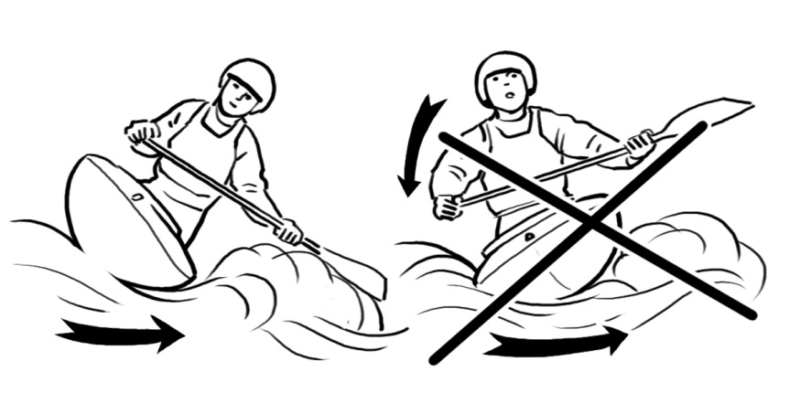
Obr. 14.21: Boční náraz

Boční přítoky
Boční přítoky běžně překonáváme pouze přímou jízdou s náklonem proti přitékající vodě. Jsou-li ale zvlášť silné a mocné, je lépe je překonat přejezdem – na styku dvou proudů otočíme přídí proti zdolávanému přítoku, provedeme přejezd, pak loď otočíme a pokračujeme v jízdě.

Jízda v peřejích
Vlny a peřeje jsou způsobeny spádem, překážkami a nerovnostmi dna. Podle charakteru vln můžeme usuzovat na hloubku překážky pod nimi. Pravidelné a dlouhé vlny značí hlubokou vodu, což ostatně platí i pro jazyky, které obvykle poskytují bezpečný průjezd – síla vody totiž odvalí vše z cesty. První vlna je největší, další postupně slábnou.
Krátké a nepravidelné vlny značí vodu mělčí. Je-li za vlnou tišina, signalizuje to kámen těsně pod hladinou. Nejjednodušší je jízda kolmo na vlny, loď je prořezává a rozhoupává se v podélné ose – otevřeným lodím hrozí zalití.
Je nutné vědět, že vlny loď výrazně zpomalují. K udržení rychlosti je proto nutné intenzivně pádlovat, ovšem tak, že záběry nejsou zcela v rytmu, ale jsou zasazeny až za vanu na její odtékající stranu (viz obr. 14.22).

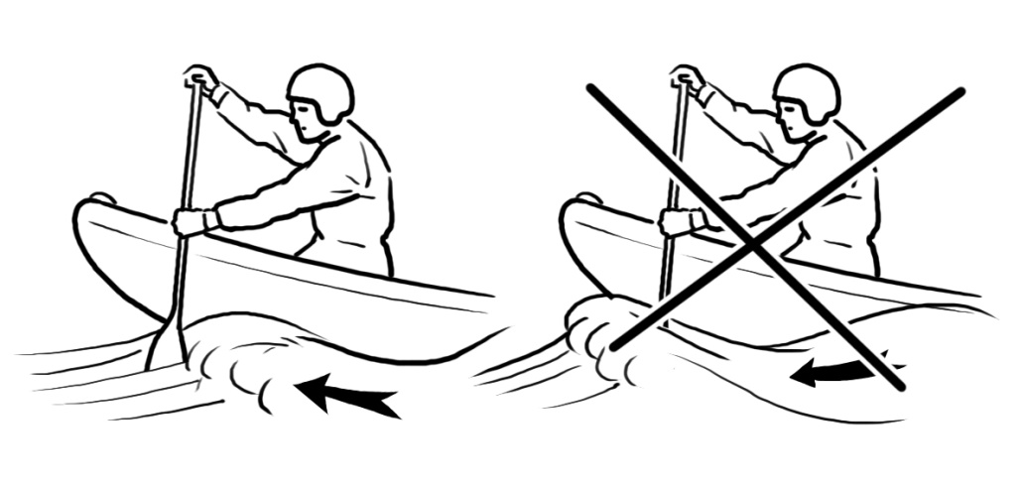
Obr. 14.22: Správný záběr při jízdě v peřejích

Abychom se vyhnuli zalití lodi, můžeme jet vlny bokem, což je ale náročnější na stabilitu. Loď necháme volně splývat a kopírovat tvar vln (viz obr. 14.23). Vodoryska by se při tom neměla příliš měnit. Tělo držíme ve svislé poloze, nezávisle na sklonu lodě.
Bokem nelze jet v místech, kde jsou válce či vlny, jejichž hřebínek přepadá zpět, a kde jsou nízko pod hladinou kameny, o něž by loď mohla „zakopnout“.

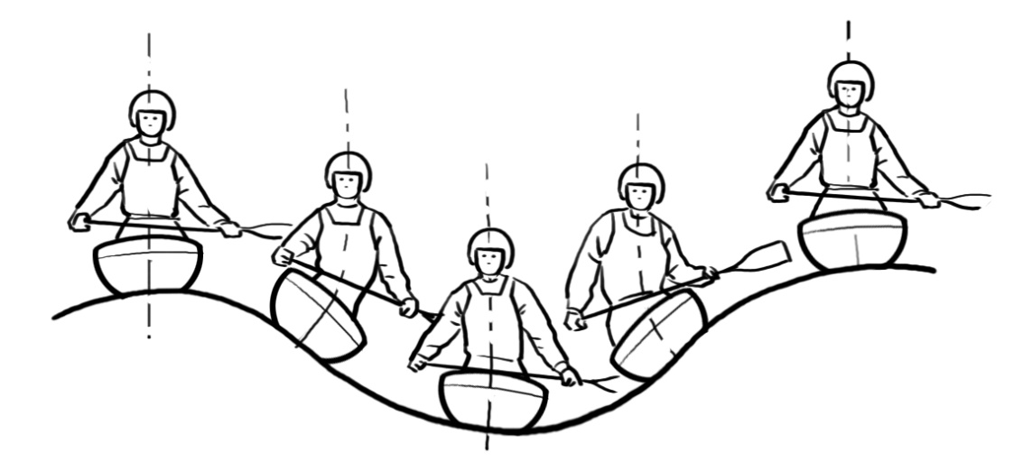
Obr. 14.23: Jízda v peřejích bokem

Velké vlny
S velkými vlnami se setkáváme zvlášť na vodnatých tocích či při povodních. Je-li jich více za sebou, snažíme se jim vyhnout, nikoliv se pohoupat! Rychlost vody se ve vlnách zvyšuje a tím vyrovnává, někdy i eliminuje rychlost lodi. Díky tomu se může stát, že dvě, tři vlny ještě přejedeme, ale na další už nemáme rychlost se „vyšplhat“ a loď sklouzne nazpět, zadní vlna nám „zašlápne“ záď a ocitneme se ve vodě – plave se pak daleko. Druhé nebezpečí se skrývá v „sednutí“ lodě do úžlabí mezi vlnami, jimiž je poté bez jakékoliv šance unášena. Tato hrozba obzvlášť postihuje krátké lodě.

Vodní válce
Vodní válce se tvoří za překážkami, kde přitékající voda má velký spád, ta spodní nestačí odtékat a vrací se k překážce. Nebezpečí je v tom, že loď značně brzdí, někdy dokonce zcela zastaví nebo i vtáhne zpět proti vodě. Válce proto projíždíme vždy pokud možno kolmo co největší rychlostí a zpočátku co nejvíce odlehčenou špičkou. Případný záběr provádíme až za válec do odplývající vody. Dostaneme-li se přesto do válce bokem, pak je jedinou nadějí velký náklon do válce (viz obr. 14.24) a co největší vytažení těla se závěsem až do odplývající vody.

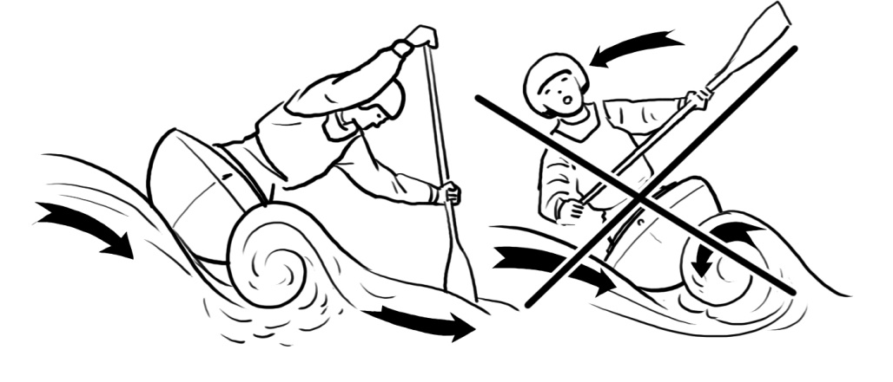
Obr. 14.24: Jízda bokem ve válci

Vývar
Technicky vývar vzniká v místech, kde by se vytvořil válec, kdyby spodní voda odtékala. Protože odtékání vody brání další překážka na dně, spodní voda stoupne a válec zatopí.
Jedná se o nejnebezpečnější místo na řece, protože nezkušené vodáky klame. Nebezpečí spočívá v tom, že voda pod překážkou na povrchu teče proti proudu a stále se vrací k překážce. Odtékající voda je pouze u dna. Lodi, ale i vodákovi v plovací vestě hrozí, že ho zpětný proud vody bude stále dokola vracet pod překážku. Voda ve vývaru je také zpěněná a plná vzduchu, má menší vztlak a loď (jezdec po cvaknutí) se propadnou hlouběji.
Takovou typickou, a lze říci převažující překážkou je umělá překážka – jez. V tom spočívá jeho největší nebezpečí a vývar je příčinou naprosté většiny utonutí pod jezy.

„Karfioly“ a víry
Na našich tocích jsou „karfioly“ a víry vzácné. „Karfiol“ (vyvřelá voda, Presswasser) ale není nikdy na jednom místě a trvale – vyvře, ujede po vodě, rozplyne se a někde vedle se utvoří další. Bezpečnější průjezd je přímo přes něj lodí bez náklonu s pádlem vyndaným z vody, ovšem připraveným k okamžitému potřebnému záběru. Zdolání „karfiolů“ je věc zkušenosti, citu a duchapřítomnosti.
Ačkoliv vír na řece obvykle nepůsobí komplikace, je-li to možné, vyhneme se mu. Pokud to možné není, pak jedeme rovnou přes něj s lodí bez náklonu a pádlem připraveným k záběru.

Nízké lávky
Nízké lávky se obvykle vyskytují na nejhorších místech, tedy na úzkých tocích, většinou za zatáčkou a v proudu. Podjíždíme je přímo či couváním co nejpomaleji s osou lodi rovnoběžnou s proudem.
Při přímé jízdě užíváme zpětných záběrů ke zmírnění rychlosti – vidíme na překážku i pod ní, musíme se ale shýbat dopředu a při nepodjetí jen těžko vycouváme. Při jízdě vzad sice na překážku a pod ní pořádně nevidíme, ale háček snáze drží loď u břehu, může ji pomalu spouštět a nelze-li lávku podjet, návrat je snazší.
Zkušení vodáci podjíždí i velmi nízké lávky velkým náklonem ke břehu, po kterém ručkují vykloněni zcela mimo loď.

Zdivočelá řeka
Zdivočelé řeky mění často a rychle koryto, jejich řečiště není ustálené (Slovensko-Bělá). Nejhlubší bývá u břehu, střed se zanáší oblázky. Padlé, podemleté stromy jsou u takovýchto toků takřka pravidlem. Oblázky a valouny se v proudu snadno přemisťují, řečiště se stále „stěhuje“, vytváří se mnoho ramen. Volba vhodného směru jízdy je věcí odhadu vodáka, ale bohužel i náhody. Obvykle je lépe odbočit do nového, vznikajícího ramene, kde je voda níž (i když musíme „předrncat“ mělčinu bez spádu), než jet dál a sledovat, jak se voda postupně odcezuje, až nakonec ve velké rychlosti a spádu přepadá přes valouny do spodní hladiny a my nakonec musíme loď přenést.

Jezy a propusti
Často se zapomíná, že jezy a propusti nejsou divoká voda. Pro jejich zdolávání tedy neplatí totéž, co bylo dosud řečeno, ale jsou tu jisté – někdy i významné – odlišnosti.

Sjíždění propusti
Propusti můžeme sjíždět několika způsoby (viz obr. 14.25a, b, c):
- (a) přímo – nejjednodušší způsob, pokud voda pod propustí odplývá a nejsou v ní velké vlny. Loď držíme přímo, kolmo na vlny ve střední rychlosti (při velké rychlosti vlny „řežeme“ a hrozí zalití, při malé je vyhoupeme, ale mohou nás zastavit),
- (b) po rozhraní – jsou-li vlny velké a hrozící zastavením či zalitím, volíme jízdu po rozhraní. Loď vedeme tak, aby se vyhnula největším vlnám a jela po rozhraní mezi proudem a protiproudem. Problém je ve správném najetí. Voda v propusti totiž „natahuje“ loď do středu a tento tah je nutné překonat. Najíždíme tedy nikoli středem, ale u srubu a zároveň trochu šikmo z proudu, odklonem omezíme snos. Poté loď srovnáme ve směru rozhraní a zrušíme odklon. Při správném projetí loď není zalita a bezpečně projede,
- (c) výjezd z proudu do vracáku („telemark") – je po technické stránce stejný jako výjezd z proudu do tišiny, jen síla a rychlost proudu je větší a rozhraní výraznější. Důležité je, aby loď do protiproudu skutečně vjela a netočila se na rozhraní. K tomu je nutná rychlost a správný úhel nájezdu. Loď vedeme propustí výrazně šikmo směrem na protiproud, do něhož chceme jet, pomáháme si odklonem a vzhledem k rychlosti vody směřujeme asi metr před konec srubu. V protiproudu musíme udělat dostatečně velký náklon a předčasně ho nerušit. Po otočení buďme připraveni zamezit energickými záběry tomu, aby nás vracák nevtáhl zpět do propusti.

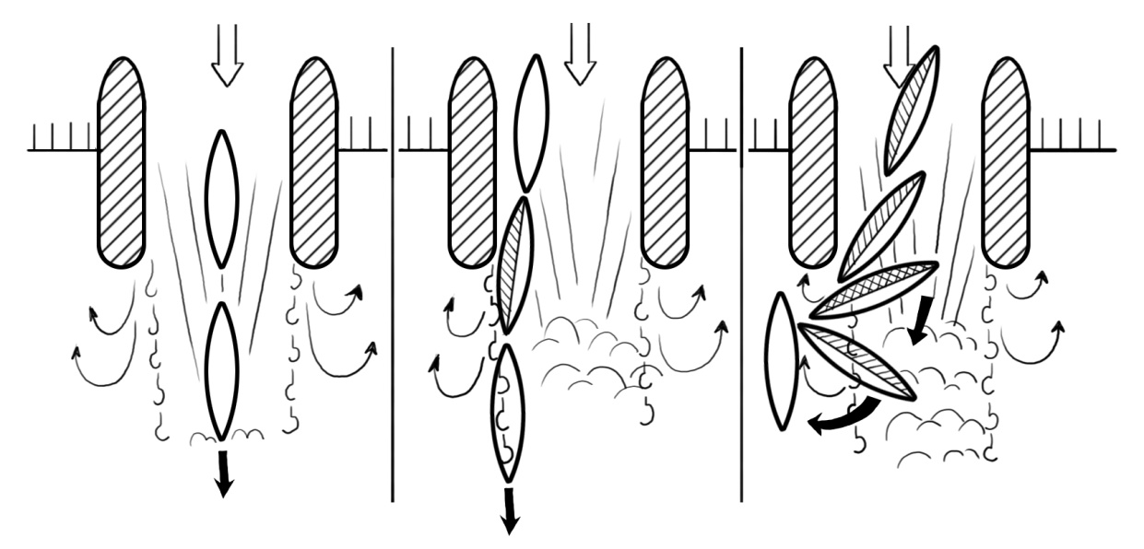
Obr. 14.25a, 14.25b, 14.25c: Sjíždění propusti

Zavřená propust
Není-li rozdíl hladin velký a v propusti je dostatek vody, můžeme ji sjet přímo, špičky ale obvykle trpí a někdy dochází i k rozbití lodě. Proto raději volíme skok bokem, který sice není technicky obtížný, ale o to je větším náporem na psychiku. Předpokladem je dostatek vody jak na hrazení, tak pod ním a zároveň dole odtékající voda bez většího válce. Loď otočíme souběžně s hrazením a necháme se „spláchnout“. Při skoku má být loď nakloněna mírně ve směru pohybu, aby případná voda padající na palubu ji nezvrhla, náklon držíme i po dopadu, pádlo připravené k vylehnutí. Je-li to možné, snažíme se srovnat loď do přímé jízdy ještě v propusti, není-li, nakláníme loď po proudu a snažíme se dosáhnout pádlem do odtékající vody.

Retardérová propust
Projetí retardérové propusti je v podstatě jednoduché, vyžaduje jen pečlivé najetí do úžlabí mezi dva podélné hřebínky (neuděláme-li hrubou chybu, voda nás už z úžlabí nepustí), citlivé vyrovnávání stability a vyhnutí se zbytečnému dotýkání vody pádlem. Depresivně může působit délka retardérové propusti, vysoké kamenné sruby (např. ve Větřní na Vltavě) a fakt, že zvrhnutí obvykle končívá zraněním.

Sjíždění jezů
Jezy sjíždíme pouze tehdy, odplývá-li voda pod nimi a je-li na nich i pod nimi dostatek vody. Je lepší jet raději pomalu, příď se tolik „nezapíchne“ a případné nárazy jsou mírnější. Háček musí mít připravené pádlo k záběru, aby při ztrátě rychlosti mohl loď vytáhnout.
U svislých jezů je spíše než jejich výška rozhodující voda pod nimi. Například dvoumetrový jez může být bezpečný, má-li kraťoučký vývar, a naopak několikacentimetrový s dlouhým vývarem může skýtat smrtelné nebezpečí! Pokud je vývar silný a delší než loď a háček po sjetí nedosáhne za něj, je sjíždění takového jezu nezodpovědný hazard.
Někdy se setkáváme se zvláštním jevem, kdy voda v podjezí z nejrůznějších příčin nestačí odtékat a stoupá, spád zpátky k jezu se tím tedy zvyšuje. Když už je vody moc, náhle spadne a odplyne (voda „dejchá“). Interval těchto jevů může být od jednotek do desítek vteřin. Úspěšnost překonání těchto jevů závisí na momentu, kdy do nich vjedeme – v případě vršení vody jsme ztraceni, naopak ve chvíli, kdy voda opadne, hravě projedeme.
I jezy někdy sjíždíme bokem, zvlášť dlouhé lomené či je-li na tabuli málo vody a při přímé jízdě bychom na koruně uvízli. Zásady jsou obdobné jako u propusti, náklon na konci jezu je ale zvlášť důležitý.

Necítí-li se některá z posádek na sjíždění daného úseku či jezu, nenuťme ji. Každý kapitán zná své posádky nejlépe a sám ví, co je k odmítnutí vede. Přenést i relativně bezpečný jez je lepší, než nutit posádku k jízdě s pocitem omračujícího strachu, který by při úspěšném sjezdu mohl časem respekt k vodě získaný přeměnit v pocit, že nám se nic stát nemůže. Opak je ale pravdou – může, a proto je znalost možností a schopností každé posádky, spolu s respektem k jakkoliv klidné vodě, vždy velkou devizou každého vůdce.

Rozdíly mezi jízdou v kánoi a jízdou v pramici
Obecně je jízda v kánoi oproti pramici rychlejší a obratnější. Styl jízdy se přizpůsobuje schopnostem obou jezdců a také typu lodi (slalomová, sjezdová, rychlostní, apod.). Dohoda obou jezdců je jednodušší a po čase i intuitivní.
Jízda v pramici vyžaduje souhru celé posádky, to znamená více vodáků zároveň. Rytmus jízdy a všechny manévry lodi musí být proto včas dohodnuty. Je rozumné určit, kdo v posádce má „poslední slovo“ pokud to není kormidelník lodi.
Pramici s čtyřčlennou posádkou lze ovládat podobně, jako kánoi s tím, že máme háčka i zadáka na obou stranách a jejich záběry, kromě přehazování pádla, jsou s kánoí zcela totožné. Na pramici navíc nehrozí převržení v případě špatného přenesení váhy například po řídícím „ulomení“.
Pramici s kormidelníkem, tj. v pětičlenné posádce, loď sice řídí kormidelník, ale při jízdě v peřejích mu hlavně háčci pomáhají. Opět pomocí záběrů shodných se záběry kanoisty.
U větších plavidel platí obdobná pravidla, pro řízení lodi jsou rozhodující jezdci u špic lodi, tedy háčci a zadáci či kormidelník.

Ověřované znalosti
Od uchazeče je vyžadováno znát teorii základních záběrů a způsobů jízdy na kánoi a prakticky předvést ovládnutí těchto manévrů: vjezd do tišiny - protiproudu, výjezd z tišiny - protiproudu do proudu, přejezd, traverz, překážky a jejich překonávání v toku, náklony, vylehnutí na pádlo, základní záběry. Dále uchazeč předvede jízdu na WWII rovně dolů.

Použitá a doporučená literatura:
ČESÁK, P. Malé vodácké opakování. Rukopis, nedatováno.
DITTRICH, P. Nové prvky techniky jízdy na kajaku v souvislosti s používáním moderních lodí na divokou vodu. Skripta Školení a doškolení cvičitelů vodní turistiky a raftingu, Vír na Moravě 2007.
KRAČMAR, B., BÍLÝ, M., NOVOTNÝ, P. Základy kanoistiky. Univerzita Karlova, Praha 1999.
ŠULC, JAN. Vodní slalom. Státní tělovýchovné nakladatelství, Praha, 1956.

Zpracoval Tomáš Litera – Slunda

